这篇文章介绍springboot的邮件发送。

由于很简单就没有分出server和imp之类，只是在controller简单写个方法进行测试。

首先pom文件加入spring-boot-starter-mail，代码如下：

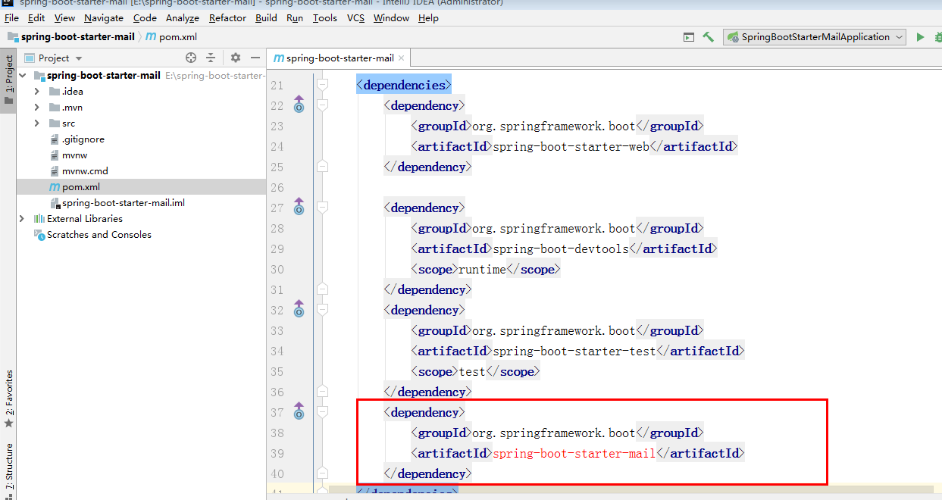

接下来是application.properties，里面包含发送邮箱的地址，账号密码，接信地址，由于只是测试，所以都是固定写死的，如果项目中需要，可以根据自行情况进行修改。

*##端口号***server.port**=**8888***##这里根据自己的情况填写  
##邮箱服务器地址  
##QQ smtp.qq.com  
##sina smtp.sina.cn  
##aliyun smtp.aliyun.com  
##163 smtp.163.com***spring.mail.host**=**smtp.qq.com***##邮箱用户名***spring.mail.username**=**2900550329@qq.com***##邮箱密码（注意：qq邮箱应该使用独立密码，去qq邮箱设置里面获取）***spring.mail.password**=**\*\*\*\*\*\****##编码格式***spring.mail.default-encoding**=**UTF-8***##发送邮件地址***mail.fromMail.sender**=**2900550329@qq.com***##接收邮件地址***mail.fromMail.receiver**=**1319377694@qq.com**

然后先展示一下controller的完整代码：

